Fuentes de Datos y Aprovisionamiento
Práctica 2: Procesos ETL. Apache Nifi
Daniel Pérez Efremova

ACLARACIONES

En esta práctica los dos flujos se han ejecutado en un mismo Dataflow de Apache Nifi porque el primer flujo propuesto es una subtarea del primero. Es decir, en el primero se pide escribir distintos ficheros en un mismo directorio y despues escribir los ficheros en distintos directorios segun su origen.

Por tanto, la única diferencia entre el primero y el segundo es la cantidad de Procesadores PutFile y el uso de una propiedad para redireccionar los ficheros.

Con la memoria se adjunta el fichero FLUJO2.xml del flujo de trabajo y el contenido de los directorios de salida (ejecutando pwd && ls $(pwd) -R >> dirContents.txt sobre el directorio usado para las pruebas).

FLUJO 1.

En este flujo de trabajo se leen todos los ficheros de un directorio en “LeerDirectorio”. Después se fragmenta el fichero por cada línea en “SplitText”. Seguidamente con una regla Regex se extrae el orígen de la información de la primera columna de cada registro en “ExtractSource”. El siguiente paso es añadir el atributo “source” al fichero según el valor del paso anterior. Finalmente se escriben los ficheros en el nuevo directorio en “PutFile”.

Se añade captura de pantalla del flujo.

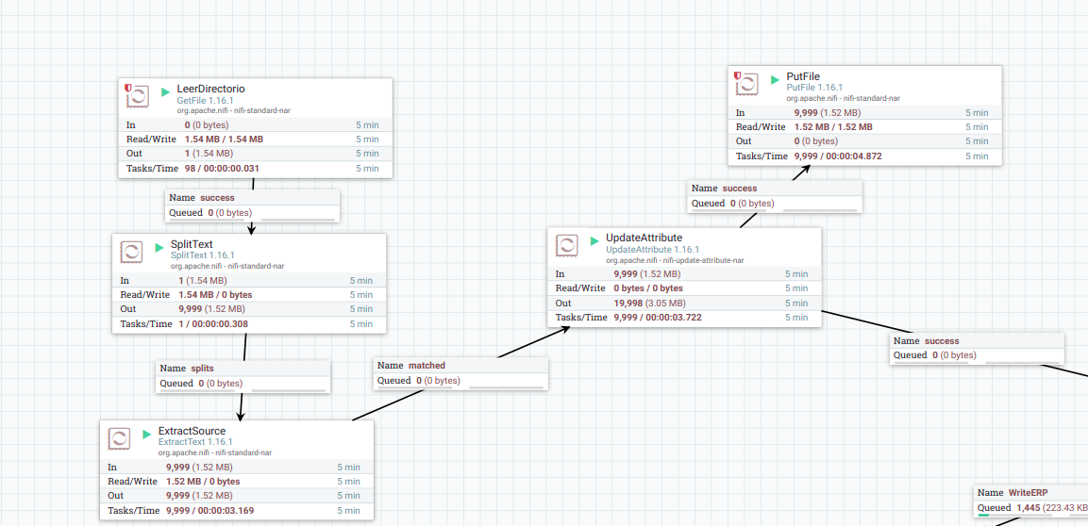
En la página siguiente se añaden capturas de pantalla de la configuración de cada procesador.

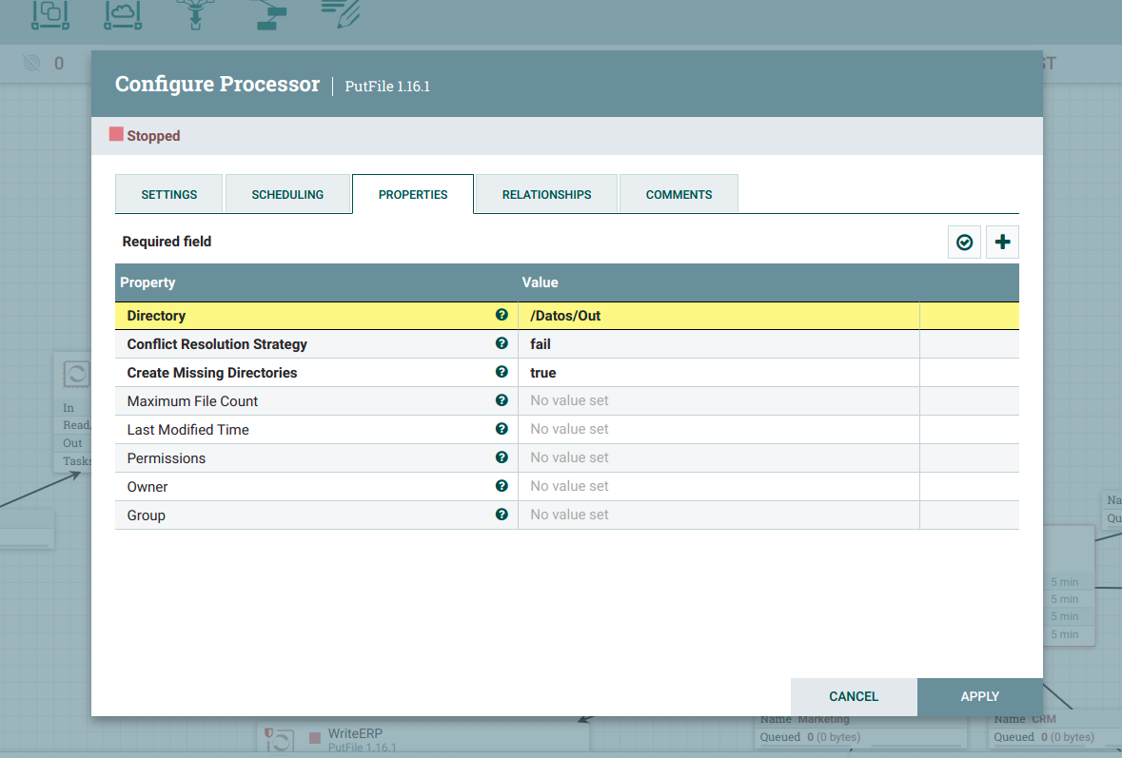
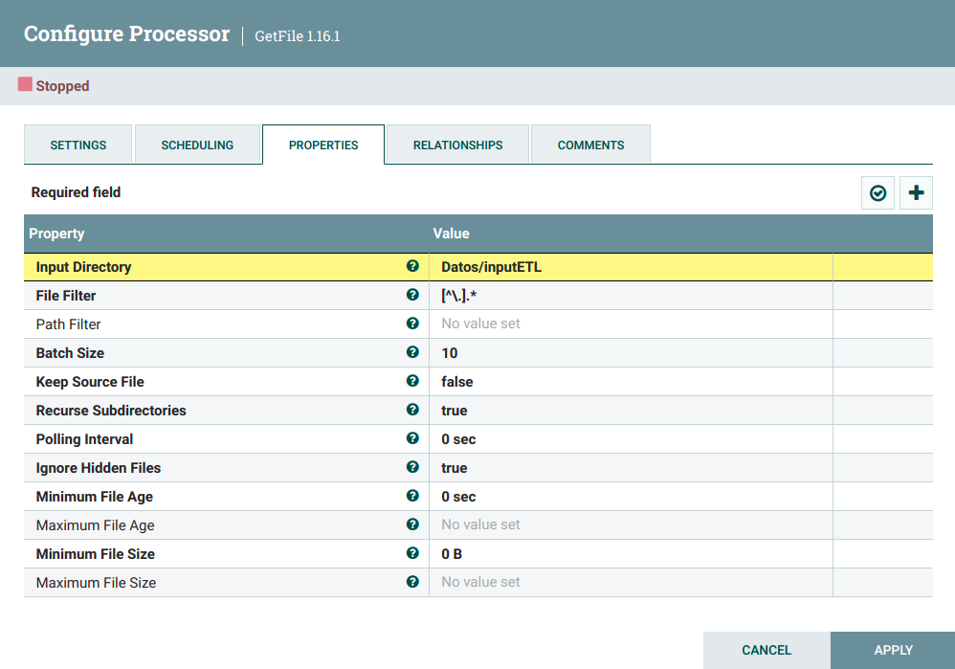

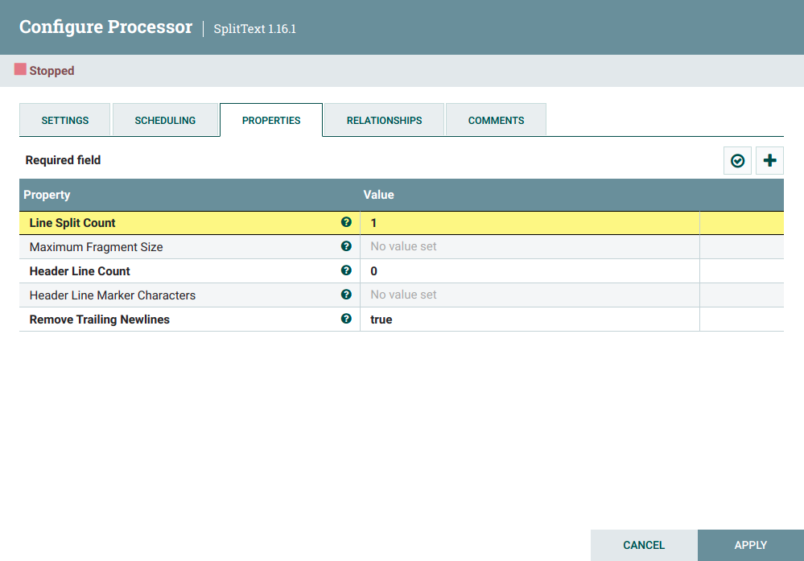
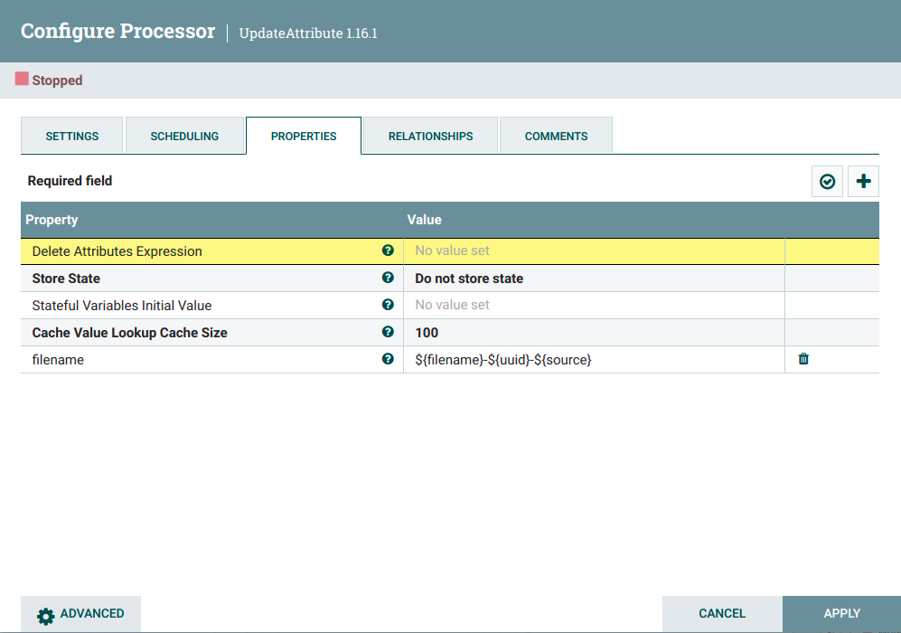

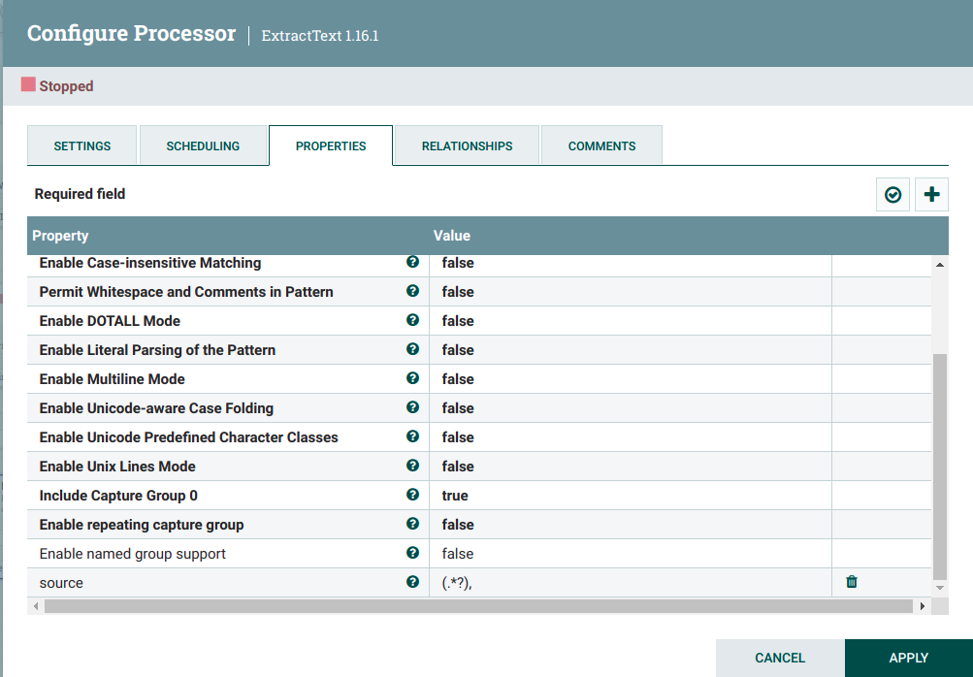

FLUJO 2

Este flujo es idéntico al anterior, salvo que se añaden nuevos procesadores para direccionar los ficheros a un directorio distinto dependiendo del valor de la primera columna del registro. Para esto, a cada fichero se le asocia la propiedad “source” que puede tomar los valores CRM, Salesforce, ERP o Marketing (segun el valor que tome el primer registro). El nodo “RouteOnAttribute” se encarga de comprobar el valor de esta propiedad y direccionar el fichero al nodo “PutFile” adecuado.

Se añade un nodo Unmatched para volcar todos los ficheros cuyo orígen no esté contemplado por el desarrollador, es decir, la propiedad source no es ninguna de las anteriores.

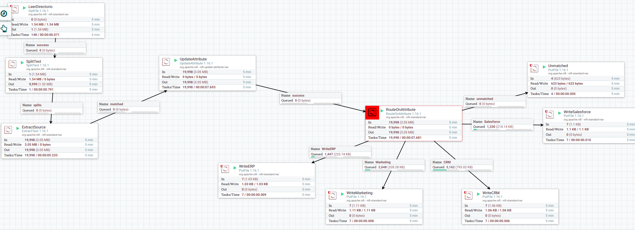
Se añaden capturas de los nuevos nodos, solo se adjunta un PutFile.
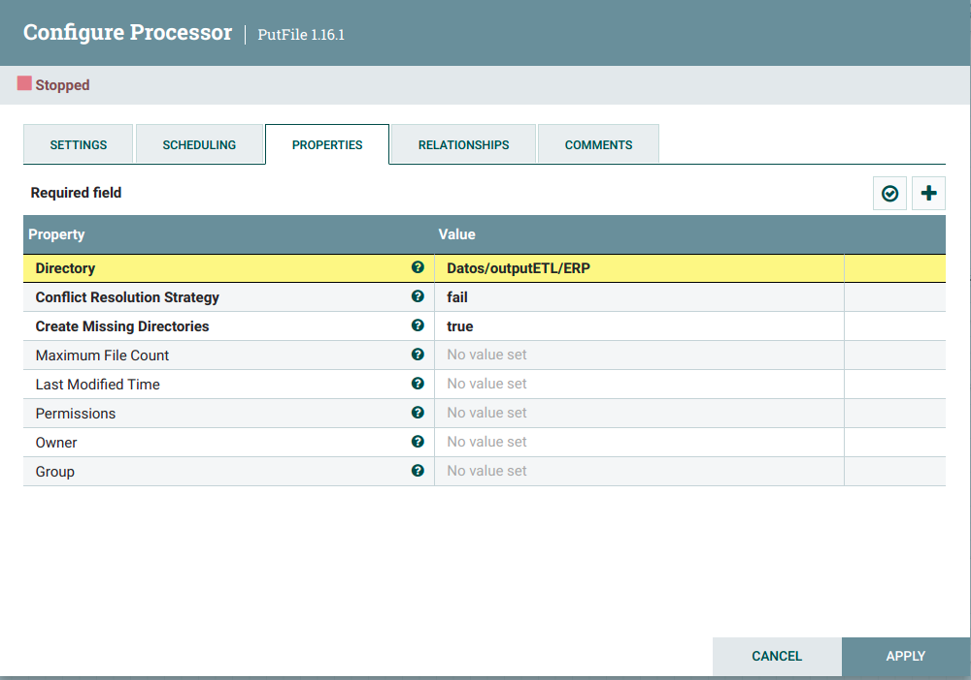
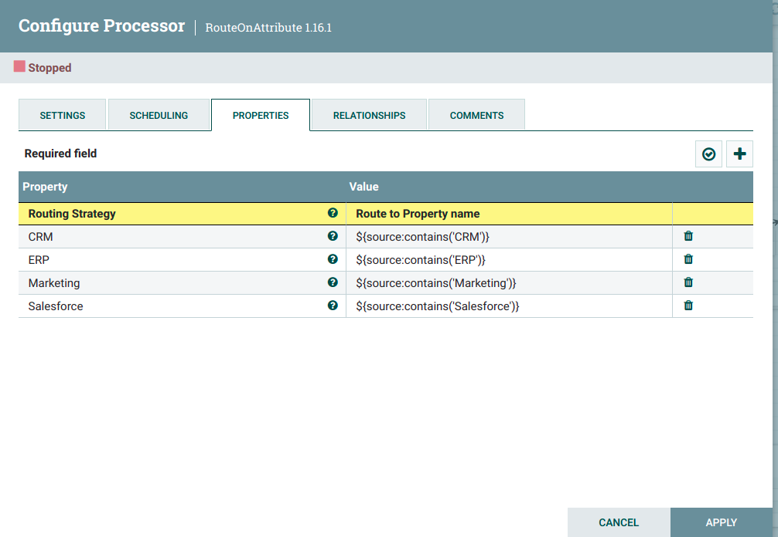

POR FALTA DE TIEMPO NO SE REALIZA LA PARTE OPCIONAL

